План-конспект открытого занятия

педагога дополнительного образования
Поляниной Юлии Валерьевны.
Тема занятия: «Плоская аппликация»
Возраст детей: 7-10 лет
План
1.Организационный момент 3 мин.
(Создание эмоционального настроя группы. Подготовка рабочего места.)
2.Вводная часть 5 мин.
(Вступительный рассказ об истории аппликации.)
3.Работа над темой занятия.25 мин.
(Разминка для рук.
Показ: образцы готового изделия, шаблоны, последовательность сборки изделия. Работа над выполнением изделия.)
4.Подведение итогов занятия 7 мин.
(Оформление мини-выставки,
Оценивание работы учащихся.)
Итого:40 мин.

Конспект.
Организационный момент.
Педагог: - Здравствуйте, ребята! Занимайте места за столом. Давайте подготовим рабочее место .
Учащиеся рассаживаются за столом ,берут ткани, ножницы..
Вводная часть.
Педагог: Цель нашего сегодняшнего занятия знакомство с историей возникновения аппликации, с различными видами аппликации плоская и объемная. Развитие познавательной активности, творческой фантазии, художественного вкуса. Воспитание эстетического отношения к действительности.
Задачами нашего занятия является научиться простым приемы работы в технике плоскостной аппликации, учить составлять композицию из элементов и цветовых сочетаний. Совершенствовать навыки в работе с клеем, иголками ,ножницами, кусочками ткани, применяя различные техники работы. Развивать такие качества как усидчивость, внимательность, аккуратность при выполнении работы. Привить навыки работы в группе.
Воспитывать интерес к созданию аппликации.
Педагог: А кто ни будь уже, знает, что такое аппликация?
Учащиеся: Да, знаем, это пришивание или приклеивание различных элементов ,картинок на ткань.
Педагог: Сейчас мы с вами более подробно познакомимся, что же такое аппликация.
Аппликация - от латинского слова- прикладывание, присоединение заключается в вырезании, наложении различных форм и закреплении их на фоне.
- А скажите ребята, из чего можно делать аппликацию?
Учащиеся: Из бумаги, из ткани, из картона.
Педагог: Аппликацией называют работу с разными материалами , это может быть ткань (вид ткани значения не имеет), кожа, мех, войлок, бисер, бумага, шерстяные нитки, фетр. Ещё в качестве материала для работы можно использовать: шелк, бархат, атлас и даже сухие листья. (см. Приложение №1.)
В аппликации приветствуется применять всевозможные структуры и материалы, все это делается лишь с одной целью – усилить выразительную возможность. Как утверждают специалисты, аппликация появилась на свет в давние времена ,и в древности людям захотелось украсить свои вещи, обувь и одежду.
Первый стежок привел человека на мысль, что таким способом можно соединить детали и сделать одежду, а потом её украсить. Это и послужило появлению искусства аппликации.
Сюжетные идеи для аппликации становились образы зверей, птиц, фантастических чудовищ, сцены охоты, прекрасные растения и цветы, а так же обычная повседневная жизнь людей. Из аппликации можно собрать не только оформительские работа, а так же панно, картины и. т.п.Апликация бываем плоская и обьемная:
Плоская аппликация когда к фону пришивают (приклеивают ) гладкие ровные фигуры, (бывает: однослойная, многослойная, выполненная способом обрывания).
Объемная аппликация — когда к фону пришивают ( приклеивают) несколько слоев материала или, когда один слой крепится в изогнутом виде, образовывая выпуклые очертания.
Работа над темой занятия.
Педагог: Ну вот вы ребята познакомились, что такое аппликация, и сегодня на нашем занятии, нам нужно будет сделать поделку из плоской аппликации. (см. Приложение №2)
Педагог: Но прежде чем приступить нам к нашему творчеству, давайте с вами немного поиграем. Гимнастика для пальцев рук «Дружно пальчики сгибаем». (см. Приложение №3.).
Учащиеся начинают разминать пальчики.
Педагог: Проходите ребята на свои места. Самые главные инструменты для аппликации – это ваши руки . Чтобы создать аппликацию , мы будем использовать лекала разных деталей и разные кусочки ткани, фетра : А также нам понадобятся ножницы, клей, карандаш простой, картон.
Педагог: А сейчас запомните правила по технике безопасности при работе с колющимися и режущими предметами. (см. Приложение №4).
Учащиеся слушают правило по техники безопасности и смотрят схемы.
Педагог: Ребята, сейчас каждый из вас попробует выполнить аппликацию по образцу из ткани.
Прикладываем лекала к ткани ,обводим карандашом, вырезаем аккуратно детали. Прикладываем детали к основе и приклеиваем . Ткань надо использовать экономно.
Учащиеся самостоятельная работа над изготовлением аппликации.
Подведение итогов занятия.
Педагог: Ребята, сегодня вы познакомились с историей возникновения аппликации как искусства.
- Назовите виды аппликации.
- Из каких материалов можно изготовить аппликацию.
- Оцените работу сделанную на уроке у своей соседки (высказать + и -).
- Чего нового узнали сегодня на уроке ?
Рефлексия:
– Что на уроке было трудным для вас?
– А что понравилось делать?
Занятие окончено. Спасибо.

План-конспект занятия
Место проведения: учебный кабинет
Временной режим – 40 минут
Возраст учащихся: от 7 до 12 лет.
Методы обучения – словесный, наглядный, практический, бъяснительно-иллюстрационный.
Оборудование – ножницы, карандаши, разноцветные кусочки ткани, клей.
Наглядные пособия: образцы готовых работ.
Тип занятия – комбинированный
Форма организации деятельности обучающихся - коллективная, индивидуальная.
Цель: Знакомство с историей возникновения аппликации, с различными видами аппликации плоская и объемная. Развитие познавательной активности, творческой фантазии, художественного вкуса.
Задачи:
- Формировать простые приемы работы в технике плоскостной и объемной аппликации, учить составлять композицию из элементов и цветовых сочетаний. Совершенствовать навыки в работе с клеем, ножницами, цветной бумагой, применяя различные техники работы.
- Воспитывать интерес к созданию аппликации, уважение к творческому наследию. Развивать такие качества как усидчивость, внимательность, аккуратность при выполнении работы.
Прогнозируемый результат: готовое изделие.
Методические приемы:
- Игровая мотивация
- Беседа, вопросы к детям
- Показ
- Пояснение
- Словарная работа
- Просьба, поощрение
- Работа с шаблоном
- Использование технологии КТД
- Наблюдение

Формы контроля – оформление мини-выставки выполненных работ.

Приложение 1
Из кусочков соломенной ленты

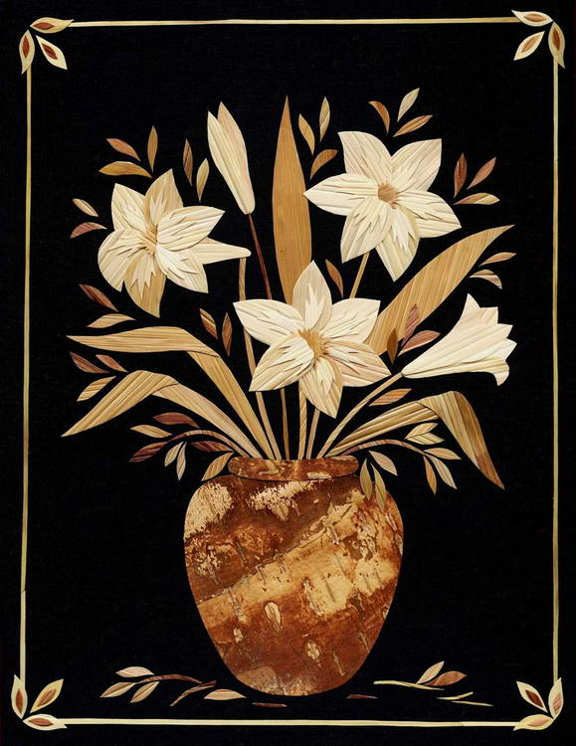

Аппликация из бисера

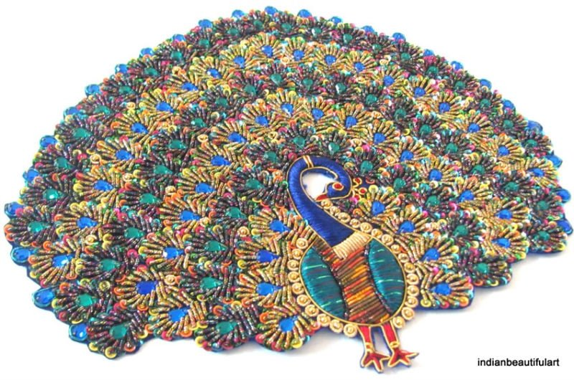
Аппликация из кожи и меха
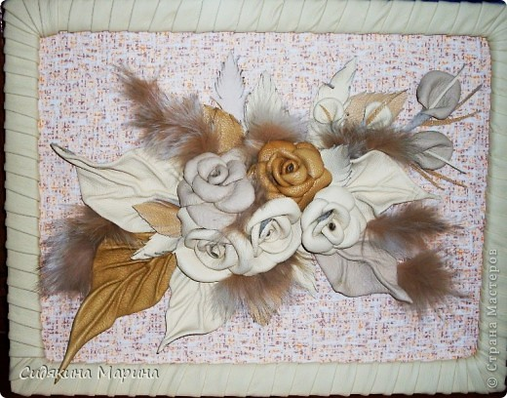

Аппликация из ткани
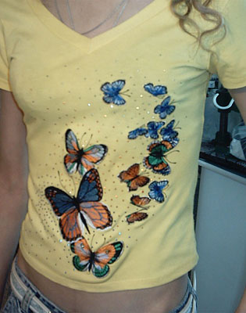

Приложение №2
Плоская аппликация
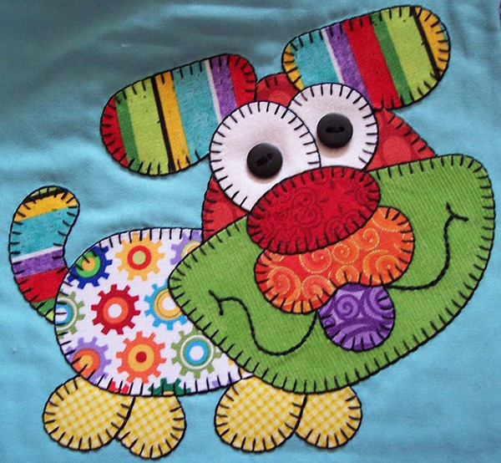

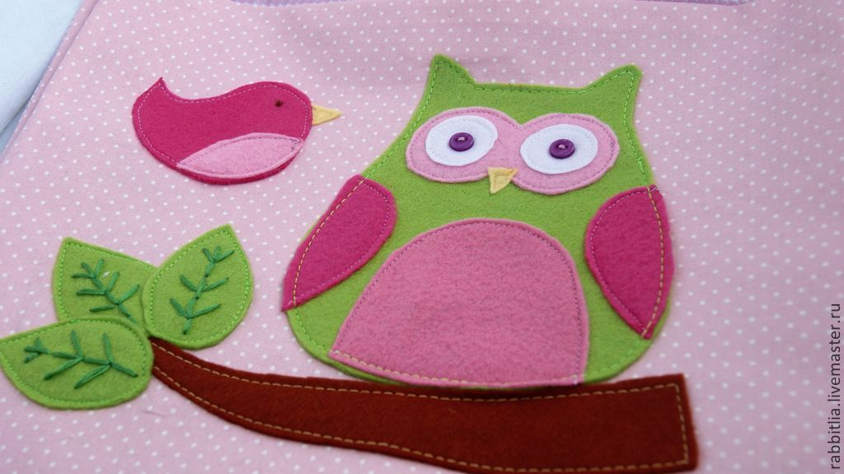
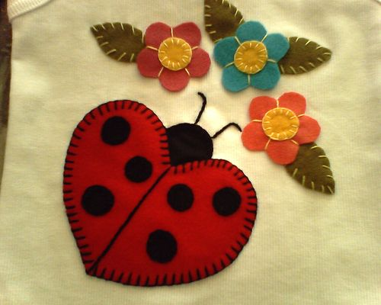

Приложение 3
Гимнастика для пальцев рук «Дружно пальчики сгибаем».
Дружно пальчики сгибаем,
Крепко кулаки сжимаем.
1,2,3,4,5 – начинаем разгибать.
Дети вытягивают руки вперёд, сжимают пальцы в кулачки как можно сильнее, а затем расслабляют их и разжимают. Повторяют упражнения несколько раз.

Приложение 4
Техника безопасности при работе с иглами :
1. Храните иголки и булавки в определённом месте ( игольнице .), не оставляйте их на рабочем месте, ни в коем случае не берите иголку в рот и не вкалывайте их в одежду. Не оставляйте иголку в изделии;
2. Используйте при шитье наперсток;
3. Не используйте в работе ржавые иглы ;
4. Куски сломанных иголок или булавок собирайте и выбрасывайте, завернув в бумагу.
Правила работы с ножницами.
1.Ножницы хранить в определённом месте – в подставке или рабочей коробке.
2.Класть ножницы сомкнутыми лезвиями от работающего; передавая, держать их за сомкнутые лезвия.
3.Работать хорошо отрегулированными и заточенными ножницами.
4.Не оставлять ножницы раскрытыми лезвиями.
5.Следить за движением и положением лезвий во время работы.

